**PROYECTO APPAUSA – APLICACIÓN MOVIL**

**DESARROLLO MOVIL**

**YAMIL PALACIOS**

**LUIS FELIPE VELASCO TAO**

**JUAN DAVID GONZALEZ DIMATÉ**

**UNIVERSIDAD DE SAN BUENAVENTURA**

**PROGRAMA DE ING. DE SISTEMAS**

**FACULTAD DE INGENIERÍA**

**SEDE BOGOTÁ**

**2021-1**

Contenido

APPAUSA 3

Justificación 3

Descripción 3

Objetivos 3

Objetivos Específicos 3

Información Básica del proyecto 4

Usuarios 4

Requerimientos 5

Herramientas de software utilizadas 7

Esquema de base de datos 9

Pantallas 10

Estructura de la aplicación 16

Particularidades en el desarrollo 22

Conclusiones 23

Recursos Web 24

# APPAUSA

En este documento se presentará información relacionada con el desarrollo de Appausa móvil, describiendo el porque de esta aplicación y los elementos desarrollados dentro de la aplicación para su correcto funcionamiento.

## Justificación

Los empleados de las empresas en el país pueden sufrir cualquier percance que les limite ir a cumplir con sus horas laborales, aquí podemos mencionar incapacidades médicas, percances familiares, o en la actualidad se debe tener presente los diagnósticos positivos de COVID 19. Comúnmente se realiza la notificación de estos percances por medio de canales o medios como correo electrónico o aplicaciones de mensajería, pero estas soluciones no garantizan la disponibilidad, autenticidad, correcta verificación y comunicación de los percances por parte de los empleados, por lo que se busca crear un sistema que facilite los procesos de envió de reportes de inasistencia y la recepción por parte de los empleados del sector de Talento Humano.

## Descripción

APPAUSA es un proyecto realizado en el curso de Proyecto Integrador que busca implementar adecuadamente las pausas activas en el trabajo, junto con su correcta supervisión por parte de las ARL. La estructura de este proyecto se compone de dos aplicativos, uno móvil y uno web. En el presente proyecto se pretende diseñar el apartado del menú principal del aplicativo móvil

El objetivo final es que la aplicación le permita al usuario acceder al apartado de reportes, que consiste en que el empleado sea capaz de comunicar los reportes referentes a su estado de salud directamente con el encargado de talento humano. Así mismo, se busca que la aplicación le permita a este mismo encargado ser capaz de revisar estos reportes y dar un diagnóstico o respuesta a ellos.

## Objetivos

* Desarrollar una aplicación móvil que permita la gestión de reportes de inasistencia para las empresas.

### Objetivos Específicos

* Desplegar la base de datos requerida para la aplicación móvil
* Crear las pantallas requeridas para la aplicación
* Escribir los Scripts que permitirán la conexión con la base de datos por medio del servidor PHP.
* Realizar las pruebas requeridas para validar el funcionamiento de la aplicación.

## Información Básica del proyecto

A continuación, se presenta un pequeño formato con información sobre el proyecto:

|  |  |  |
| --- | --- | --- |
| **Nombre** | Appausa móvil | |
| **Descripción** | Aplicación móvil para las empresas para la emisión de reportes de incapacidad | |
| **Vigencia proyecto** | **Fecha Inicio:** (24/02/2021) | **Estado** |
| **Fecha fin:** (04/06/2021) | Finalizada |
| **Duración de la Actividad** | 4 meses | |
| **Asignatura** | Desarrollo de aplicaciones móviles | |
| **Justificación** | Basados en el sistema de gestión de empleados presentado el semestre pasado, se quiere dar una herramienta que le facilite a los empleados poder enviar los reportes de su incapacidad desde su teléfono y que reciban a su dispositivo móvil una respuesta con relación a los reportes enviados. | |
| **Requisitos** | Servidor, Base de datos, Aplicación para la administración, herramientas de desarrollo (Android Studio) | |
| **Alcance** | Se va a entregar una aplicación móvil que cumpla con las tareas de enviar reportes y recibir respuestas a estos, además de una aplicación web que será usada para la administración de los reportes enviados. | |
| **Responsables** | Luis Felipe Velasco Tao  Juan David González Dimaté | |

## Usuarios

A continuación, se presentan los usuarios de la aplicación y una breve descripción de las tareas que van a realizar en la aplicación.

|  |  |
| --- | --- |
| USUARIOS APLICACIÓN MÓVIL APPAUSA | |
| Usuario | Descripción |
| Empleado | Es el usuario principal de la aplicación. Es aquel que genera los reportes referentes a su estado de salud, adjunta los anexos necesarios y los envía a los encargados de la salud ocupacional. |
| Talento Humano | Este usuario es el encargado de gestionar la información que los empleados le proveen a la aplicación, revisar los reportes recibidos y gestionar los listados de empleados. . |
| Administrador | Este usuario estará encargado de la gestión general de la aplicación móvil, permitiéndole la manipulación de las cuentas, los reportes y los datos de todos los usuarios y empleados registrados en la aplicación, |

## Requerimientos

A continuación, se demostrarán los requerimientos encontrados para la aplicación móvil, esto con el fin de poder desarrollar la aplicación lo más fiel posible a las necesidades de las empresas.

|  |  |  |
| --- | --- | --- |
| REQUERIMIENTOS FUNCIONALES APLICACIÓN WEB APPAUSA | | |
| Cod | Nombre | Descripción |
| RW001 | Ingreso al sistema | La aplicación debe permitirles a los usuarios ingresar a ella mediante las credenciales correspondientes, y en base a ellas determinar si ingresan como empleados o como talento humano. |
| RW002 | Envío de reportes | La aplicación debe permitirle al empleado enviar los reportes que necesite por medio de un formulario con datos obligatorios. Este formulario debe incluir el número de identificación del empleado, su nombre y el documento adjunto que sirva como constancia médica. |
| RW003 | Gestión de reportes | La aplicación debe permitirle a talento humano acceder a los reportes que envían los empleados. Esto quiere decir que sean capaces de revisarlos y cambiar su estado, pero sin modificar sus datos. También debe permitirle a talento humano dar su reporte diagnóstico, que incluye las respectivas observaciones de salud y la aprobación de la constancia médica. |
| RW004 | Envió de comentarios | Este requerimiento les permitirá a los usuarios ser capaces de enviar comentarios de retroalimentación con respecto a fallos en el funcionamiento o alguna otra disconformidad con respecto a la aplicación, con el propósito de mejorarla continuamente. |
| RW005 | Recuperación de contraseñas | Este requerimiento les permitirá a los usuarios, dado sea el caso que se pierda u olvide su contraseña, poder obtener o registrar una nueva contraseña. |

|  |  |  |
| --- | --- | --- |
| REQUERIMIENTOS NO FUNCIONALES APLICACIÓN MÓVIL APPAUSA | | |
| Cod | Nombre | Descripción |
| RW006 | Privacidad de datos empresariales | Este requerimiento consta de asegurar el acceso a la información asociada a cada uno de los componentes, es decir, permitir al personal de Talento humano tener acceso única y exclusivamente a los datos provistos en los reportes de los empleados. |
| RW007 | Almacenamiento en base de datos | Se requiere que la aplicación móvil posea una base de datos la cual asegure el correcto indexado de los datos, los cuales serán utilizados por ella. |
| RW008 | Acceso remoto a la información | Se requiere que se tenga acceso a las funcionalidades de forma remota, siempre y cuando, los usuarios tengan acceso a Internet. |
| RW09 | Interfaz de usuario simple y fluida | Debido a que se requiere una gestión ágil para la información, no se requiere dinamismo en la presentación de la información para cada uno de los usuarios, ya que lo importante aquí es tener acceso rápido a las funcionalidades que requiera cada usuario. |
| RW010 | Seguridad de la aplicación móvil | Debido al manejo de información personal, como lo son los datos de cada uno de los usuarios y de los empleados de las empresas, se requiere que la aplicación móvil cuente con seguridad frente a vulnerabilidades que afecten su funcionamiento |
| RW011 | Seguridad de la base de datos | Se requiere algún sistema de seguridad para la base de datos y los datos que esta contiene debido a la importancia de la información que se manejara. |
| RW012 | Recepción de comentarios sobre la aplicación móvil | Para la continua mejora de la aplicación móvil, los desarrolladores requieren tener acceso a los comentarios que los usuarios puedan tener frente al manejo de la aplicación web, los cuales le posibilitaran actualización en pro de la ampliación y mejora de la aplicación web. |
| RW013 | Panel de ayuda de aplicación móvil | Para que los usuarios de la aplicación móvil puedan resolver dudas de forma inmediata frente a su uso, la aplicación requiere tener un espacio con ítems relacionados al manejo de cada una de las funcionalidades de la aplicación. |

## Herramientas de software utilizadas

Para el desarrollo de la aplicación se utilizaron las siguientes herramientas:

|  |  |  |
| --- | --- | --- |
| Herramientas utilizadas | | |
| Logo | Nombre | Descripción |
| Google Developers: Android Studio 4.0 | Android Studio 4.2 | IDE destinado para el desarrollo de aplicaciones para dispositivos móviles, esto por medio de lenguaje Java o Kotlin. |
| Cómo instalar XAMPP eAccelerator en un Mac - Expertos de Computadoras | XAMPP 7.3 | Servidor Apache el cual permitirá el acceso a scripts de PHP que ejecuten diferentes tareas, las cuales están principalmente relacionadas a la interacción entre la base de datos y la aplicación móvil. |
|  | MySQL Workbench 8.0 | Cliente grafico para la interacción con bases de datos MySQL, el cual permite la ejecución de sentencias SQL, el monitoreo de las bases de datos y demás actividades propias de la gestión de bases de datos. |
| Logo MySQL PNG transparente - StickPNG | MySQL 5.7 | Base de datos relacional distribuida por Oracle. |
| phpmyadmin en Kali linux | Linux y más... | PHPMyAdmin 5.1 | Cliente grafico incomporado en XAMPP que permite la gestión de las bases de datos por medio del navegador web. |
| Configuración para Sublime Text 3 | Tomás Delvechio | Sublime Text 3 | Editor de texto que permite la creación de Scripts PHP que se encontraran alojados en el servidor web. |

## Esquema de base de datos

A continuación, se pueden ver las tablas en la base de datos a emplear en el proyecto, estas con el fin de poder organizar la información lo más acorde a las necesidades de las empresas con relación al manejo de inasistencias laborales.

Las tablas que son consideradas como puntos importantes en el desarrollo y gestión de sus datos son las siguientes:

* Usuarios: control de roles, obtención de datos de empleados/talento humano de las empresas.
* Cuentas: control de acceso a la aplicación y registro de las actividades realizadas por los usuarios a través de sus cuentas.
* Reportes: obtención de imágenes de soporte, control de cambio de estado de los reportes y Core de la aplicación.

Siendo puntos focales debido a que serán los datos más usados en la aplicación, además de requerir de una mayor gestión del indexado de los datos debido al control de claves foráneas, validación de formatos de los datos, comprobación de validez de los datos y concurrencia de la información de los usuarios dentro de la aplicación.

## Pantallas

A continuación, se hace una muestra de algunas de las pantallas que el usuario podrá encontrar en la aplicación móvil, relacionadas con las principales funciones en la aplicación como lo son el inicio de sesión, cambio de contraseña, envió y recepción de reportes, esto con el fin de dar a conocer los elementos visuales de la aplicación móvil y posteriormente explicar los elementos utilizados en el desarrollo.

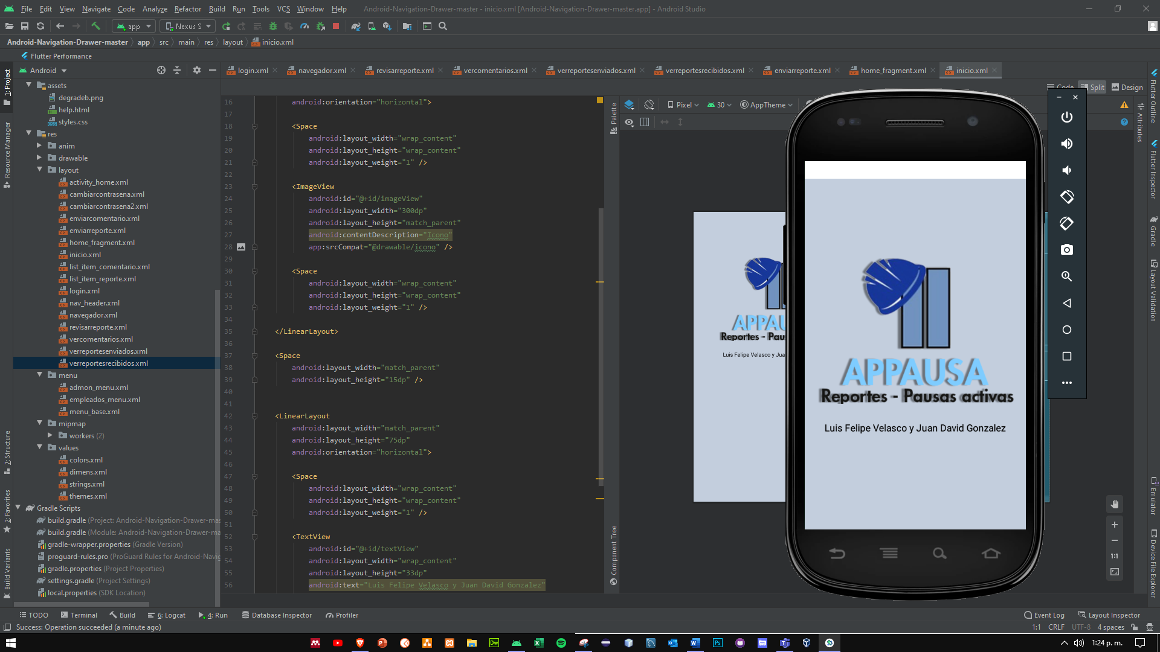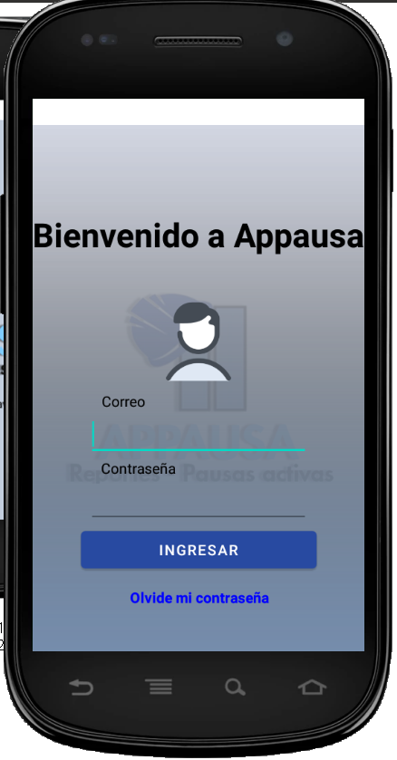

Ilustración 2 Login

Ilustración 1 Pantalla de carga

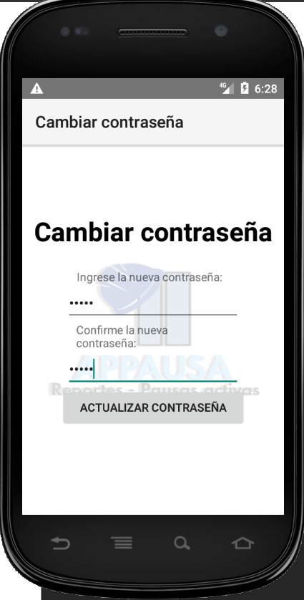

Ilustración 4 Cambiar contraseña 2

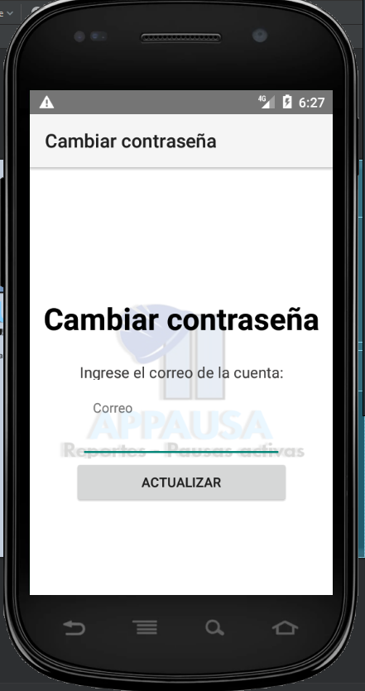

Ilustración 3 Cambiar contraseña 1

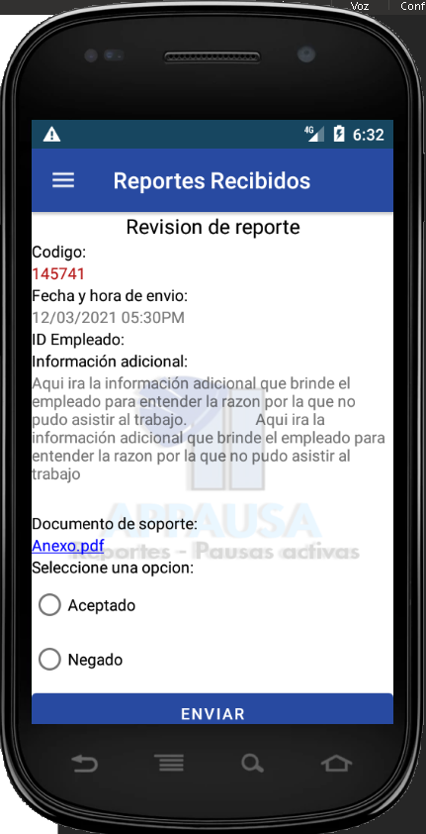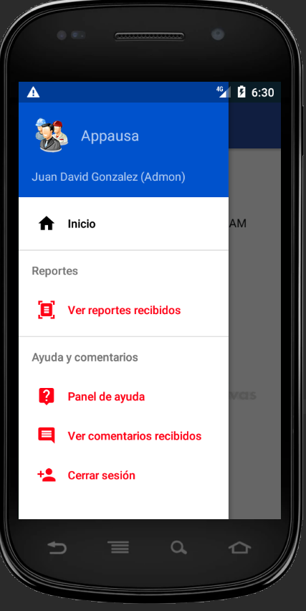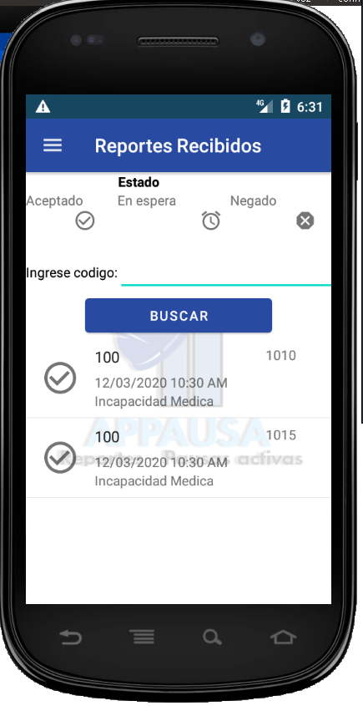

Ilustración 8 Panel de ayuda

Ilustración 7 Evaluar reporte

Ilustración 5 Inicio Administrador

Ilustración 6 Reportes recibidos

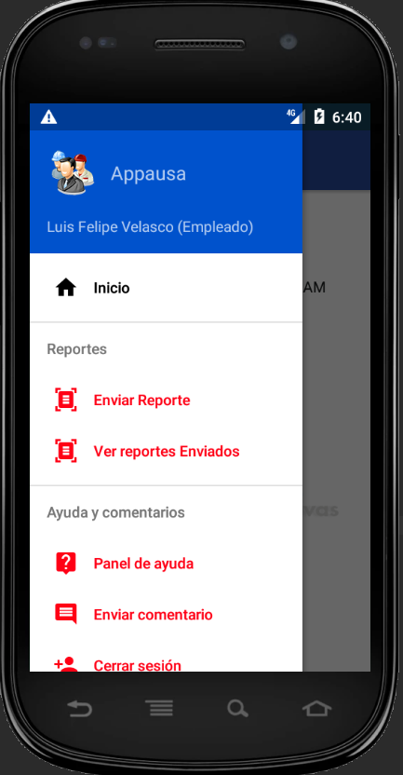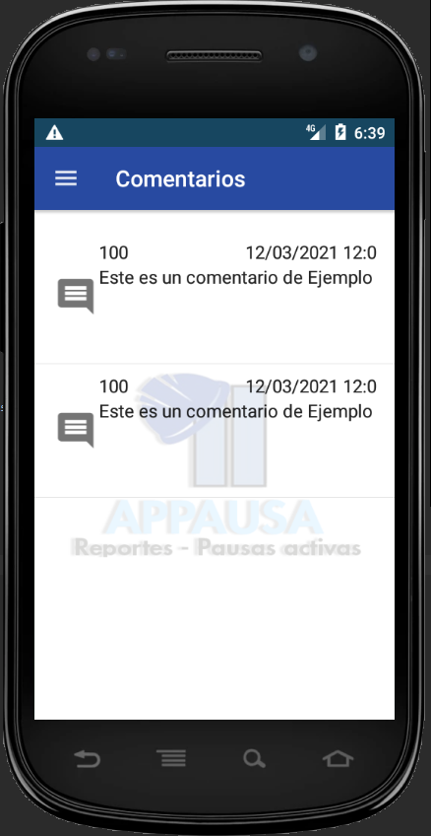

Ilustración 10 Inicio empleado

Ilustración 9 Ver comentarios

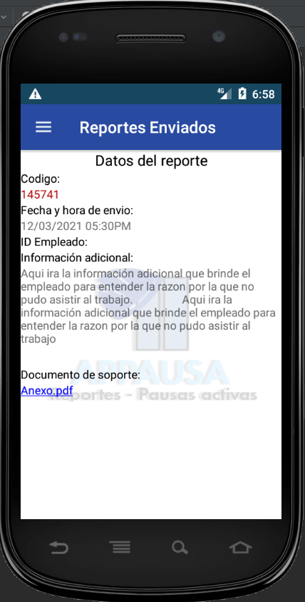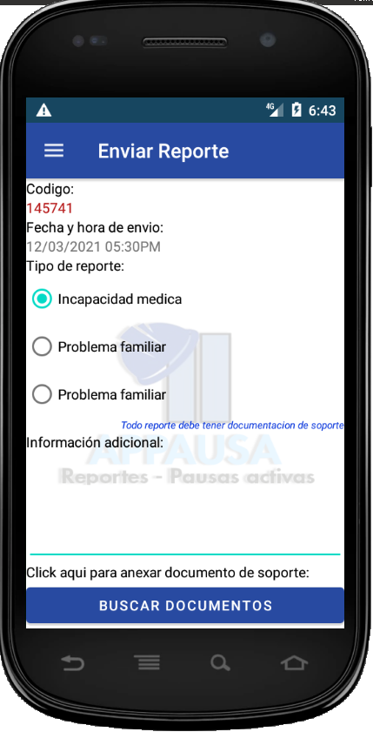

Ilustración 12 Datos de un reporte enviado

Ilustración 11 Enviar reporte

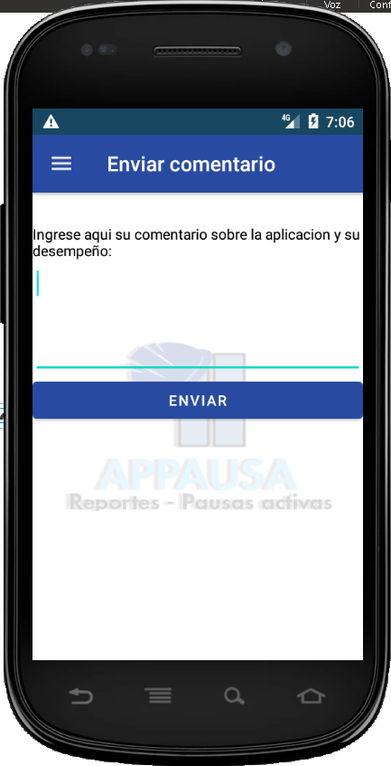

Ilustración 13 Enviar comentario

## Estructura de la aplicación

A continuación, se demostrará la forma en que esta construida la aplicación, contemplando la navegación entre pantallas y la forma en que se accede a estas.

* Login

Primera pantalla en donde se ingresarán las credenciales de acceso de cada uno de los usuarios, esta pantalla aparecerá después de una pantalla de carga. Desde esta pantalla se podrá acceder a la parte principal de la aplicación y a la pantalla para cambiar de contraseña.

* + Cambiar Contraseña

En esta pantalla se le pedirá al usuario que ingrese el usernames con el que accede a la aplicación, esto con el fin de validar que, si tenga una cuenta asignada para el ingreso, si es así, se le enviara a la siguiente pantalla, de lo contrario se quedara estancado en esta pantalla.

* + - Cambiar contraseña 2

En esta pantalla se le pedirá al usuario que ingrese una contraseña con más de 8 caracteres, la cual será almacenada si es el caso que cumple con el parámetro, de lo contrario se le indicara.

Los siguientes apartados hacen parte de los menús asociados a cada tipo de usuario de Appausa, especificando las pantallas a las que tiene acceso:

* EMPLEADO

Este usuario hace relación a los empleados de las empresas que no pertenecen al sector de talento humano.

* + Reportes

Apartado relacionado con todas las acciones que el usuario puede realizar con relación a los reportes.

* + - Enviar Reporte

En esta pantalla se le pedirá al usuario que ingrese una descripción que ayude a comprender el porque del reporte, que especifique el tipo de reporte que esta realizando y que adjunte una foto como soporte del reporte que está realizando.

* + - Ver reportes enviados + Buscar Reporte

En esta pantalla se le permitirá al usuario la visualización de los reportes enviados y la búsqueda de uno en específico, y si realiza la búsqueda exitosa de un reporte o da clic a alguno de los reportes en la lista, se le enviará a la siguiente pantalla.

* + - * Ver reporte

En esta pantalla se le permitirá al usuario visualizar los datos del reporte enviado, la foto adjunta y un historial sobre su reporte.

* + Usuario

Apartado relacionado con todas las acciones que el usuario puede realizar con relación a sus propios datos de usuario y de la cuenta.

* + - Modificar datos de usuario

En esta pantalla se le permitirá al usuario modificar sus datos de Correo electrónico, teléfono y credenciales de acceso a la aplicación, denotando que el cambio de estas credenciales hará que la sesión se cierre, indicándole previamente al usuario esto.

* + Ver Ayuda

En esta pantalla se podrá ver información que le ayude al usuario en el correcto uso de la aplicación.

* + Enviar comentario

En esta pantalla el usuario podrá enviarles un comentario a los administradores de la aplicación, obteniendo un ID del comentario dado se requiera.

* + Finalizar sesión

Esta solo será una opción que permitirá al usuario cerrar su sesión, indicándole esto en una ventana.

* TALENTO HUMANO

Este usuario hace relación a los empleados del sector de talento humano de las empresas, los cuales serán los encargados principalmente de la revisión de los reportes enviados por los demás empleados.

* + Reportes

Apartado relacionado con todas las acciones que el usuario puede realizar con relación a los reportes.

* + - Ver reportes recibidos + Buscar Reporte

En esta pantalla el usuario podrá ver un listado de los reportes de incapacidad enviados por los empleados de la empresa, además de permitirle buscar un reporte en base al ID suministrado al momento de ser enviado el reporte. (Se limita a no mostrarle los datos de reportes enviados por el mismo usuario)

* + - * Responder Reporte

En esta pantalla al usuario se le presentara la información del reporte, esto con el fin de poder validarlo y darle una respuesta al empleado que lo envió. (esta pantalla solo se mostrará con los reportes que tienen como estado En espera)

* + - * Ver Reporte

Esta pantalla se mostrará la información del reporte mostrando el historial del reporte. (esta pantalla solo se mostrará con los reportes que tienen como estado Aceptado o Negado)

* + - Enviar Reporte

Ya que los empleados de Talento humano también requieren enviar sus reportes de incapacidad, en esta pantalla se le pedirá al usuario que ingrese una descripción que ayude a comprender el porqué del reporte, que especifique el tipo de reporte que está realizando y que adjunte una foto como soporte del reporte que está realizando.

* + - Ver reportes enviados + Buscar Reporte

En esta pantalla se le permitirá al usuario la visualización de los reportes enviados y la búsqueda de uno en específico, y si realiza la búsqueda exitosa de un reporte o da clic a alguno de los reportes en la lista, se le enviará a la siguiente pantalla.

* + - * Ver reporte

En esta pantalla se le permitirá al usuario visualizar los datos del reporte enviado, la foto adjunta y un historial sobre su reporte.

* + Empleados

Apartado relacionado con todas las acciones que el usuario puede realizar con relación a los datos de los empleados de la empresa.

* + - Ver empleados + Buscar empleado

En esta pantalla se le mostrara el listado de los empleados registrados en Appausa, además les permite buscar los datos de un empleado por medio de su ID.

* + - * Mostrar datos Empleado + Mostrar reportes de incapacidad

En esta pantalla se mostrarán los datos de un empleado y los reportes que este ha enviado.

* + Usuario

Apartado relacionado con todas las acciones que el usuario puede realizar con relación a sus propios datos de usuario y de la cuenta.

* + - Modificar datos de usuario

En esta pantalla se le permitirá al usuario modificar sus datos de Correo electrónico, teléfono y credenciales de acceso a la aplicación, denotando que el cambio de estas credenciales hará que la sesión se cierre, indicándole previamente al usuario esto.

* + Ver Ayuda

En esta pantalla se podrá ver información que le ayude al usuario en el correcto uso de la aplicación.

* + Enviar comentario

En esta pantalla el usuario podrá enviarles un comentario a los administradores de la aplicación, obteniendo un ID del comentario dado se requiera.

* + Finalizar sesión

Esta solo será una opción que permitirá al usuario cerrar su sesión, indicándole esto en una ventana.

* ADMINISTRADOR
  + Usuarios

Apartado relacionado con todas las acciones que el usuario puede realizar con relación a los usuarios.

* + - Ver usuarios + Buscar usuario

En esta pantalla se puede ver un listado de todos los usuarios registrados en la aplicación, además se les permite buscar un usuario por medio de su ID.

* + - * Mostrar datos usuarios + Mostrar reportes de incapacidad

En esta pantalla se mostrarán los datos de un empleado y los reportes que este ha enviado.

* + - Modificar Datos usuario

En esta pantalla se le permitirá al usuario buscar un usuario al cual, si se encuentra, se le permitirá la modificación de algunos datos del usuario.

* + - Eliminar usuario

En esta pantalla se permite la búsqueda de un usuario, si se encuentra, se mostrarán sus datos en pantalla y se le permitirá eliminar los datos del usuario, esto conlleva que todos los datos de ese usuario se oculten. (reportes, cuenta, logs)

* + Cuentas

Apartado relacionado con todas las acciones que el usuario puede realizar con relación a las cuentas registradas.

* + - Añadir Cuenta

Esta pantalla permitirá la creación de una cuenta, partiendo de la búsqueda del usuario, el cual debe haber sido registrado previamente por la aplicación móvil (esto debido a que se requiere la asociación a una empresa por medio de un contrato)

* + - Ver todos las Cuentas + Buscar Cuenta
      * Ver Logs

Al dar clic en alguno de los ítems en la lista, se mostrará una pantalla con una lista con el registro de actividades de esa cuenta.

* + - Modificar Cuenta

Esta pantalla permitirá la búsqueda de los datos de una cuenta, y la posterior modificación de algunos datos.

* + - Eliminar Cuenta

Esta pantalla permitirá la búsqueda de los datos de una cuenta, y la posterior eliminación de todos los datos asocia ciados a esta cuenta.

* + - Cambiar Estado Cuenta

Esta pantalla permitirá la búsqueda de los datos de una cuenta y el cambio de permisos de acceso a la aplicación.

Nota: En las acciones de modificación, eliminación y cambio de esta de la cuenta se limitará por medio de advertencias con relación a los datos del propio usuario.

* + Reportes

Apartado relacionado con todas las acciones que el usuario puede realizar con relación a los reportes.

* + - Ver reportes + Buscar Reporte

En esta pantalla el usuario podrá ver un listado de los reportes de incapacidad enviados por los empleados de la empresa, además de permitirle buscar un reporte en base al ID suministrado al momento de ser enviado el reporte.

* + - * Ver Reporte

Esta pantalla se mostrará la información del reporte mostrando el historial del reporte. (esta pantalla solo se mostrará con los reportes que tienen como estado Aceptado o Negado)

* + - Modificar Reporte

Esta pantalla permitirá la búsqueda de los datos del reporte, y la modificación del estado del reporte, esto con el fin de mantener la integridad de los datos de cada reporte.

* + - Eliminar Reporte

Esta pantalla permitirá la búsqueda de los datos de un reporte por medio del ID asignado al momento del envío del reporte, para luego eliminar el reporte y los datos asociados a este.

* + Comentarios

Apartado relacionado con todas las acciones que el usuario puede realizar con relación a los comentarios realizados por los usuarios de la aplicación.

* + - Enviar Comentario

En esta pantalla el usuario podrá enviarles un comentario a los administradores de la aplicación, obteniendo un ID del comentario dado se requiera.

* + - Ver todos los Comentarios + Buscar Comentario

En esta pantalla se mostrará un listado de los comentarios enviados por los empleados que tienen acceso a la aplicación y la búsqueda de un comentario por medio del ID.

* + - Modificar Comentario

Esta pantalla permitirá la búsqueda de los datos de un comentario y la posterior modificación de este.

* + - Eliminar Comentario

En esta pantalla se permitirá la búsqueda de los datos de un comentario por medio de su Id y la posterior eliminación del comentario.

* + Usuario

Apartado relacionado con todas las acciones que el usuario puede realizar con relación a sus propios datos de usuario y de la cuenta.

* + - Modificar datos de usuario

En esta pantalla se le permitirá al usuario modificar sus datos de Correo electrónico, teléfono y credenciales de acceso a la aplicación, denotando que el cambio de estas credenciales hará que la sesión se cierre, indicándole previamente al usuario esto.

* + Ver Ayuda

En esta pantalla se podrá ver información que le ayude al usuario en el correcto uso de la aplicación.

* + Finalizar sesión

Esta solo será una opción que permitirá al usuario cerrar su sesión, indicándole esto en una ventana.

* Extras

Este apartado hace referencia a las pantallas a las cuales tendrá acceso por medio del menú flotante de la parte superior derecha ubicado en la pantalla de Login.

* + Sobre la App

En esta pantalla se presentará una breve descripción de la aplicación y sus desarrolladores,

* + Documento

En esta pantalla se mostrará este mismo documento en formato PDF esto con el fin de facilitar su acceso:

## Particularidades en el desarrollo

A lo largo del desarrollo se usaron distintas herramientas con el fin de mejorar su navegación, los componentes empleados y el acceso a los datos contenidos en la base de datos y el servidor, los cuales se definirán a continuación:

* **Volley**

Es una biblioteca de HTTP la cual facilita los procesos de peticiones al servidor de PHP, permitiendo el control de la ejecución de las peticiones y de la correcta o incorrecta ejecución de estos, de modo. Esta biblioteca se encuentra utilizada en toda la aplicación.

* **Picasso**

Esta biblioteca es simple, ya que permite la extracción de imágenes de la web o de nuestro servidor y su inserción en Image Views, facilitando el proceso de obtención de las imágenes. Picasso fue usado en las clases de visualización, modificación, eliminación y revisión de los reportes.

* **Obtención y envío de imágenes al servidor**

El proceso de obtener una imagen de nuestra galería resulta ser un poco tortuoso debido a la transformación de la imagen para que esta sea enviada al servidor, y su posterior mapeo o reconstrucción para el almacenamiento en el servidor, esto lo podemos evidencias en la clase relacionada con el envío de los reportes.

* **Navigation View**

Para la implementación de un menú lateral que le permitía a los usuarios siempre el acceso a todos los apartados de la aplicación nos apoyamos en la implementación de un Navigation View, el cual estará incrustado en la actividad principal de la aplicación, en base a esto la aplicación trabajara solo con un Activity para su navegación

* **Fragments**

Debido a que la aplicación en su funcionamiento no usará varios activitys, todas las pantallas a las que el usuario tendrá acceso serán por medio de Fragments, clases que permiten el muestro de layouts y la navegación por medio de transacciones.

* **Date Picker Fragment**

Se nos presento en el apartado la necesidad de permitirle al usuario la modificación de la fecha de nacimiento, por lo que implementamos un Date Picker Fragment el cual mostrará un calendario y le permitirá la selección de una fecha al usuario de forma gráfica y muy fluida.

* **Web Chrome Client**

Para la muestra de archivos en formato PDF requerimos la modificación de la configuración base de un WebView, esto con el fin de que los archivos PDF puedan ser visualizados de correctamente, tal cual como si los hubiéramos abierto en el navegador de nuestro dispositivo móvil. (esta funcionalidad se elimino debido a que solo es útil para los recursos que se encuentran en la web y no en servidores locales)

* **PDFView**

Debido a que Web Chrome Cliente y su dominio para la visualización de PDFs solo funciona con archivos en la web, la implementación de PDF View soluciona la visualización de PDFs sin importar donde se encuentren alojados, obviamente en una interfaz mucho más simple a la que podemos encontrarnos en el visualizador de PDFs de Chrome.

## Conclusiones

Al finalizar todo el desarrollo de la aplicación, nos encontramos con las siguientes conclusiones y comentarios con relación a todo lo aprendido:

* El desarrollo de interfaces graficas para aplicaciones móviles permite la implementación de infinidad de componentes que nos facilitan la presentación y navegación de los usuarios a través de la aplicación, un ejemplo claro de esto son los Fragments y Navigation Views que le permiten al usuario la navegación por medio de un menú al que siempre tendrá acceso.
* La conexión con el servidor web nos permite la manipulación de la base de datos de una forma mucho más simple, además de permitirnos realizar acciones en el servidor que se nos dificulten en la aplicación móvil, tales como la obtención de fechas, el formateo de estas y la inserción en la base de datos.
* La lógica que se implementa en la aplicación móvil debe ser lo más centrada en los procesos de visualización de los datos y de la validación de los datos antes de ser enviados al servidor web, esto con el fin de aplicar la arquitectura Cliente Servidor en donde el cliente debe delegar el procesamiento de la información al servidor y concentrarse solamente en el envío de peticiones, la obtención y presentación de datos.

## Recursos Web

Para poder ver todos los elementos de la aplicación, tales como su paquete de instalación, script de la base de datos y scripts PHP pertenecientes al servidor, puede dar clic en el siguiente enlace para ir al repositorio en GitHub:

* <https://github.com/lfvelascot/appausa-movil>

También se debe denotar el uso de los siguientes repositorios en el desarrollo de la aplicación:

* Repositorio de Picasso: <https://square.github.io/picasso/>
* Repositorio de PDFView: <https://github.com/barteksc/AndroidPdfViewer>
* Repositorio de Bumptech: <https://github.com/bumptech/glide>